**ls** – Comando de listagem, exibe arquivos e diretórios.(pastas) no diretório atual.

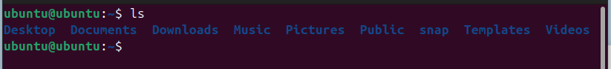

• **man** – Exibe o manual de um comando. Explica oque uma função faz é um tutorial

• **clear** – Limpa o terminal. Esse não tem como colocar print pois vai ser somente o terminal vazio

• **mkdir** – Cria um novo diretório ou seja uma nova pasta com o nome indicado

• **cd** – Navega entre diretórios.

• **pwd** – Exibe o caminho do diretório atual.



• **whoami** – Mostra o nome do usuário logado.



• **Criar e acessar pasta com nome composto** – Usa aspas ou \ para nomes com espaços.



• **touch** - Cria arquivos vazios ou atualiza.



• **nano** – Editor de texto simples no terminal. Deixa editar um arquivo simples pelo terminal

• **cat** – Exibe o conteúdo de um arquivo.



• **mv** – Move ou renomeia arquivos e diretórios.



• **cp** – Copia arquivos e diretórios.

• **find** – Localiza arquivos e diretórios com critérios específicos, esse critério tem que ser passado.

• **head & tail** – Exibe as primeiras ou últimas linhas de um arquivo. No meu caso só há uma linha então exibe a mesma coisa

• **less** – Exibe arquivos de forma paginada para facilitar a leitura.



• **rm** – Remove arquivos.

• **rmdir** – Remove diretórios vazios.

• **rm -rf** – Remove arquivos e diretórios de forma recursiva e forçada.

• **hostname -i** – Mostra o endereço IP do sistema.

• **hostname** – Exibe ou define o nome do host.

• **ip a** – Mostra informações das interfaces de rede.

• **grep** – Um programa de filtragem, você indica uma saída e ele busca padrões em arquivos ou na saída de comandos.

• **ping** – Testa conectividade com outro host na rede. Ve o ping de um site

• **free -h & free -m** – Exibe uso de memória em formato humano legível (MB/GB).

• **top** – Exibe processos ativos e uso de recursos do sistema.

• **htop** – Versão aprimorada do top com interface interativa.

• **ps aux** – Lista todos os processos em execução.

• **kill** – Encerra processos pelo PID.

• **df -h** – Mostra espaço em disco de forma legível.

• **ncdu** – Exibe uso de espaço em disco de forma detalhada. Tive que instalar

• **uname** – Exibe informações do sistema operacional.

• **lscpu & lsusb** – Mostra informações sobre a CPU e dispositivos USB.

• History – mostra o hitorico de comando que já foram utilizados

